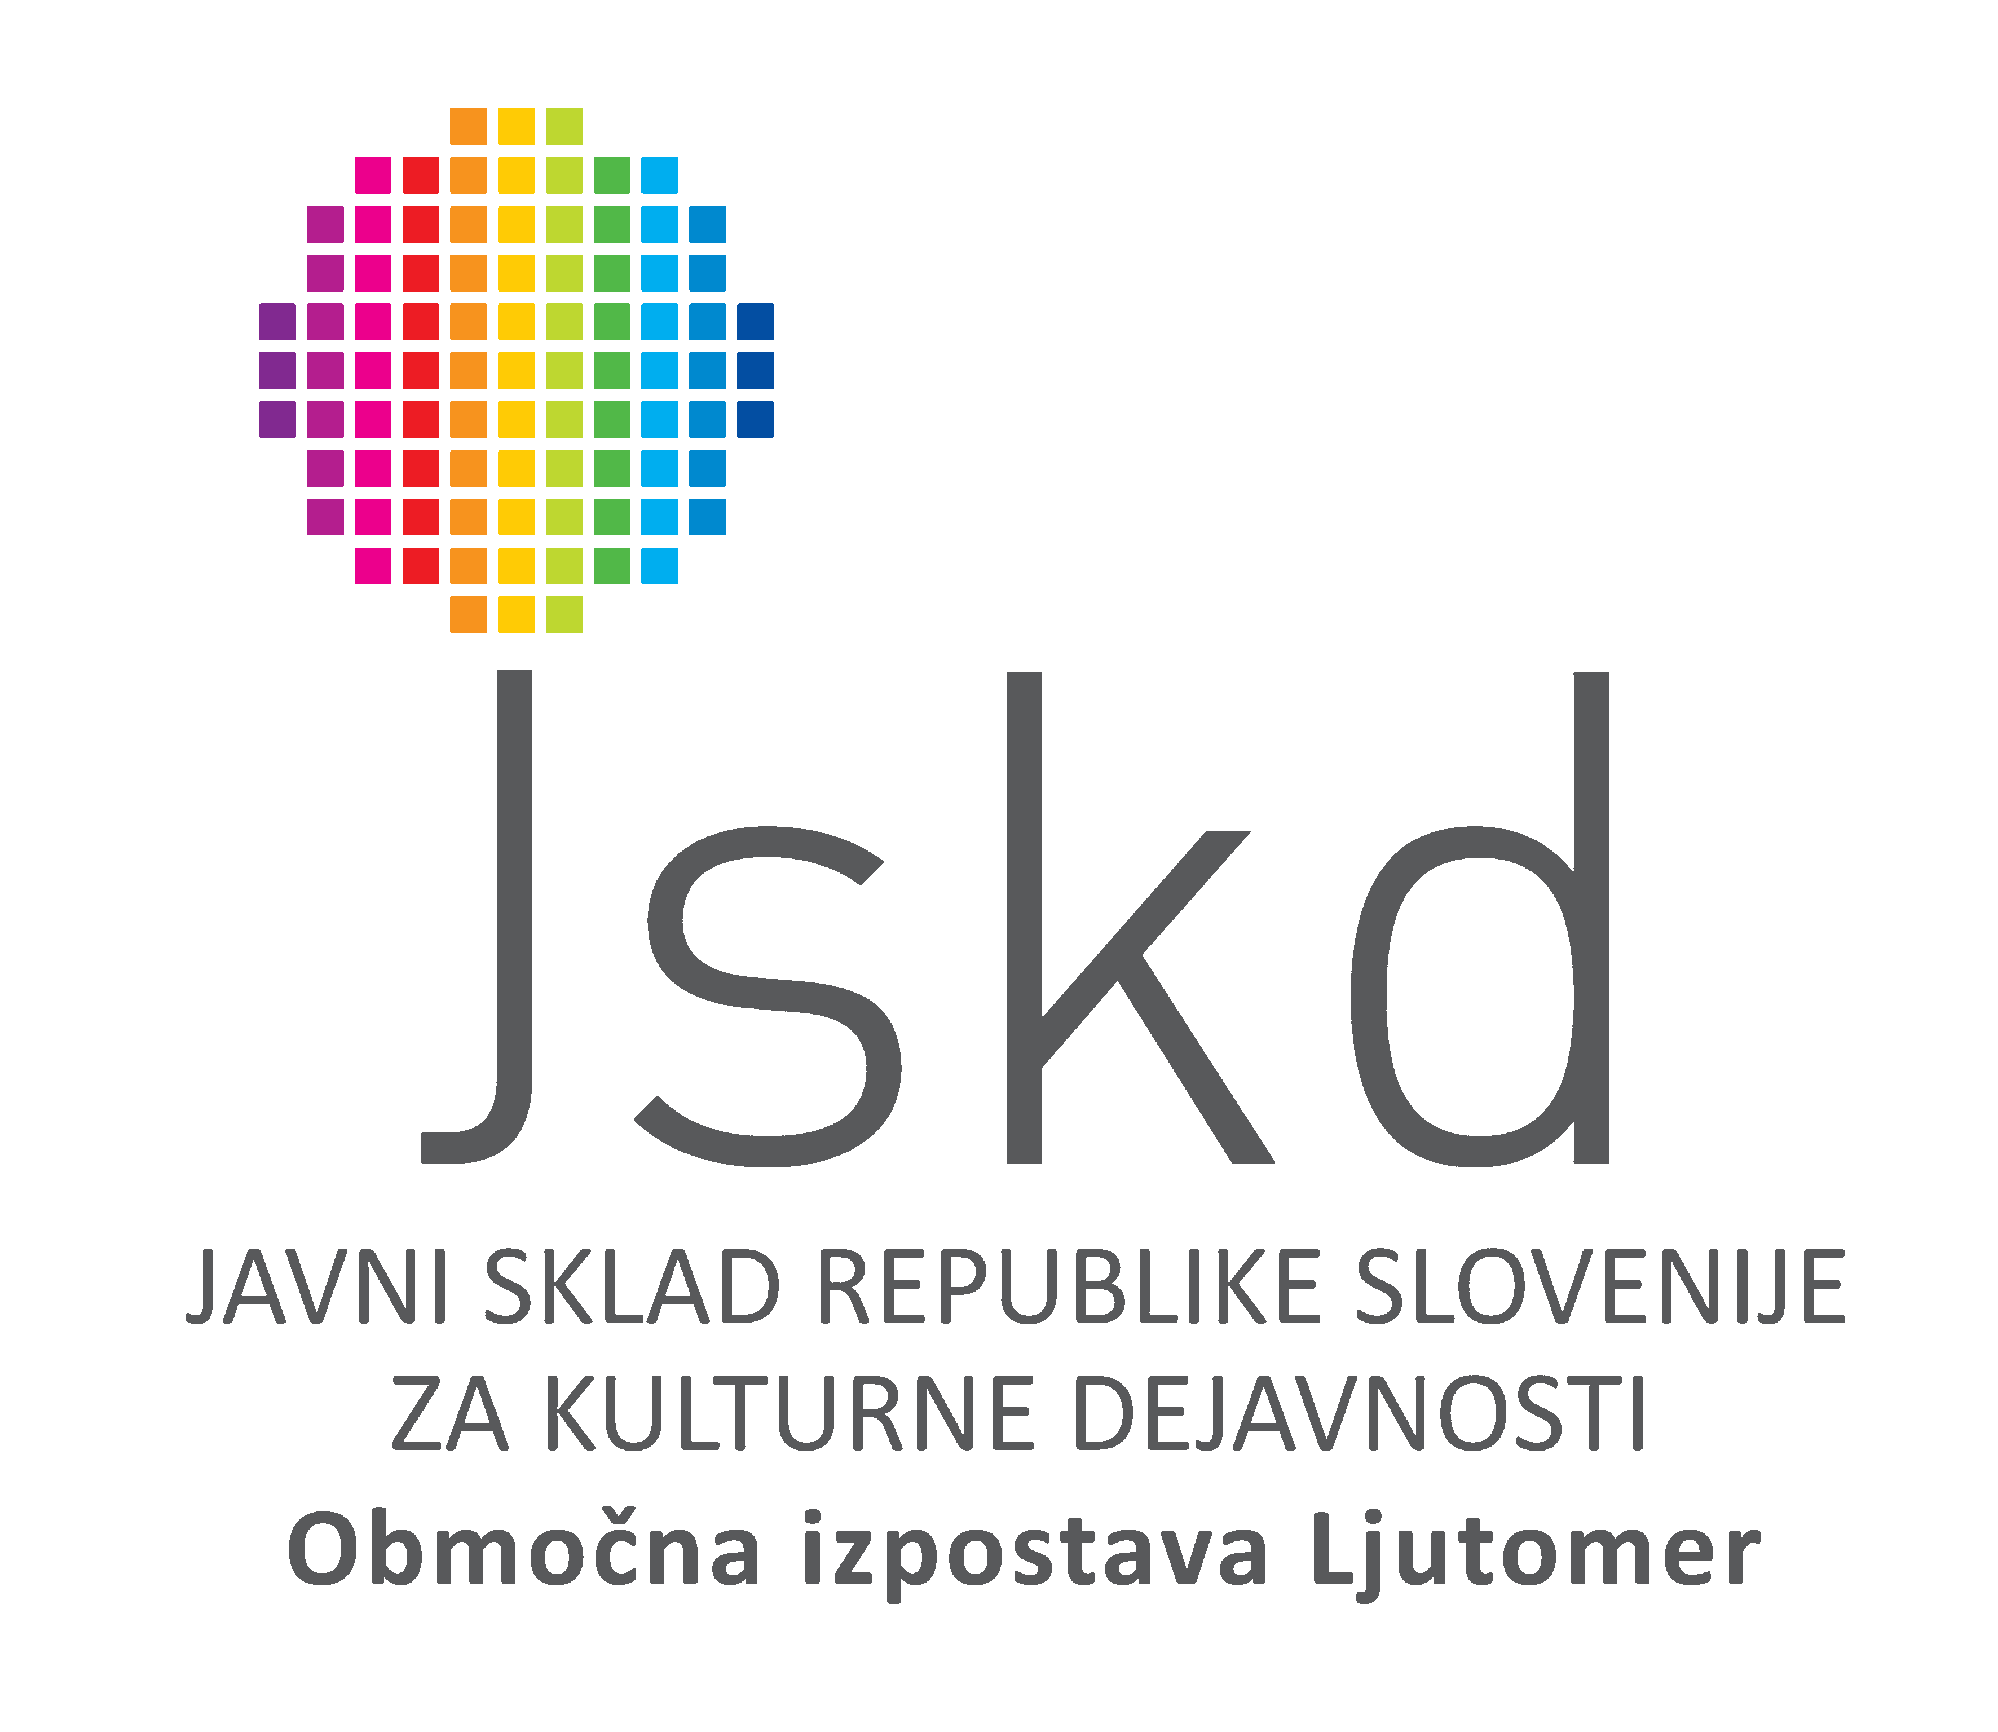
Prešernova 20, p.p. 215, 9240 Ljutomer
Tel.: 02 584 97 87, 041 790 007
e-pošta: mira.rebernik@jskd.si

www.jskd.si Datum: 18. april 2014
Štev.: 73/04

OBVESTILO MEDIJEM PRESS INFORMACIJE

»PRLEKIJA PLEŠE IN POJE«
OBMOČNO SREČANJE ODRASLIH FOLKLORNIH SKUPIN

KAJ: Srečanje odraslih folklornih skupin iz občin Ljutomer, Veržej, Križevci in Razkrižje, s pred selekcijskim izborom za uvrstitev na državno srečanje.

KDAJ: SOBOTA, 26. APRIL 2014, S PRIČETKOM OB 19.00

KJE: DOM KULTURE LJUTOMER

VSTOP: 5,00 Є!

SODELUJE: 11 folklornih skupin iz območja občin Ljutomer, Veržej, Razkrižje in Križevci:
- Društvo upokojencev Ljutomer in Križevci,
- Mlajša FS KD Kajer Bučečovci,
- Mlajša FS KD Cven,
- KD Anton Krempl Mala Nedelja,
- KD Manko Golar Ljutomer,
- KUD Razkrižje,
- KuD Križevci pri Ljutomeru,
- TKD Babinci,
- Leščečki KD Slavko Osterc Veržej,
- FS Veseli Prleki Kluba prleških babic.

s skupno 200 sodelujočimi. Glej prilogo – programski list!

- ZNAČILNOSTI: Srečanja folklornih skupin se lahko udeležujejo folklorne skupine kulturnih društev s spletom, ki je nastal v tej sezoni in še ni bil predstavljen na katerem od srečanj JSKD. Posamezna prijavljena odrska postavitev mora trajati od 6 do 10 minut, plesi se morajo izvajati ob živi glasbeni spremljavi.
Srečanje, ki je namenjeno javnemu prikazu ustvarjalnega dela v zadnjem obdobju, bo strokovno spremljala NEVA TRAMPUŠ. Po končani prireditvi bo podala strokovno mnenje o videnih programih, naknadno pa bodo skupine prejele še pisno oceno.

ZANIMIVOSTI: Srečanja folklornih skupin poleg seminarjev sodijo med pomembnejše spodbujevalcev kakovostne rasti v folklorni dejavnosti na Slovenskem. Na njih se letno predstavi več kot štiristo skupin, in sicer pretežno z novimi programi, ki so nastali v zadnji sezoni. Srečanja skupinam omogočajo, da se pokažejo občinstvu, hkrati pa s strokovnim spremljanjem in izbiranjem skupin na regijska in državna srečanja izpostavljajo tiste, ki ustvarijo kakovostne in iz strokovnega stališča zanimive programe.
Tudi kostumska podoba se iz leta v leto izboljšuje pri skupinah, kar je zasluga predvsem načrtnemu vzpodbujanju društev, da se prijavljajo na vsakoletni javni razpis pri JSKD za specializirano opremo, med katero sodijo tudi folklorni kostumi.

KONTAKT: 02 584 97 87, 041 790 007 (Mira Rebernik Žižek), e-mail: mira.rebernik@jskd.si

PROSIMO ZA MEDIJSKO PODPORO!
S folklornim pozdravom:
Mira Rebernik Žižek,
koordinatorka izpostave in medobmočja

Priloga: programski list

